**Приложение 1**

Счет _______________________________________

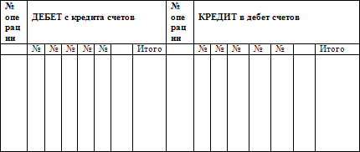

**Приложение 2**

Аналитические счета к счету 20 «Основное производство»

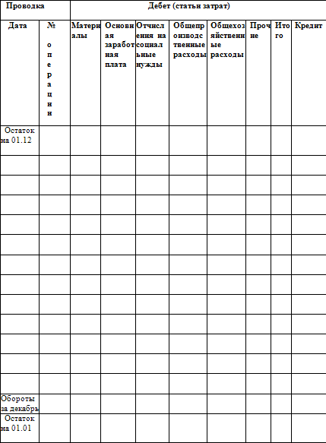

Форма аналитического счета 20 «Основное производство» выполняется для каждого вида продукции:

Счет 20-1 «Диван кровать»

Счет 20-2 «Кресло»

**Приложение 3**

Расчет процента фактической себестоимости от учетной стоимости материалов

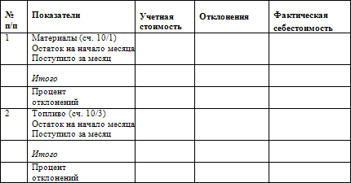

**Приложение 4**

Ведомость списания отклонений фактической себестоимости от учетной стоимости материалов:

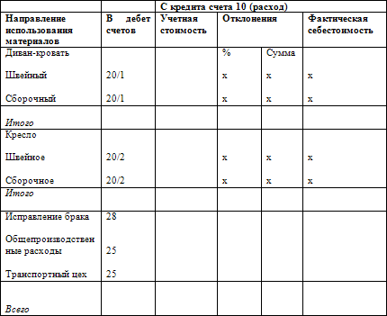

**Приложение 5**

Ведомость распределения заработной платы и отчислений на социальные нужды.

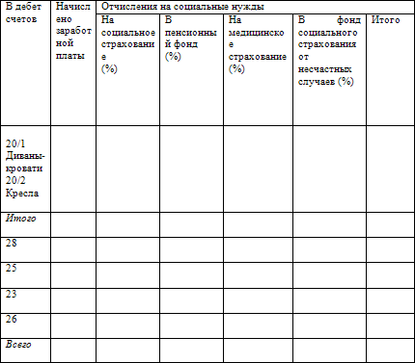

**Приложение 6**

Расчет распределения затрат вспомогательного производства:

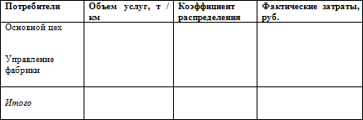

**Приложение 7**

Расчет распределения общепроизводственных расходов

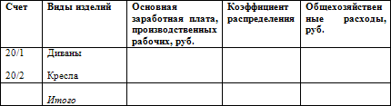

**Приложение 8**

Расчет распределения общехозяйственных расходов

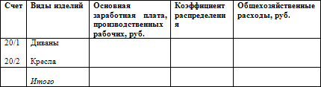

**Приложение 9**

Калькуляция производственной себестоимости.

Выпуск________________________________ (шт.).

Производственная стоимость изделия________________________ руб.

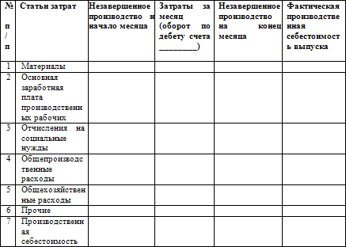

Калькуляция производственной себестоимости составляется отдельно для каждого вида выпускаемой продукции – «Диван-кровати» и «Кресла».

**Приложение 10**

Расчет фактической производственной себестоимости отгруженной продукции

